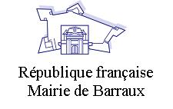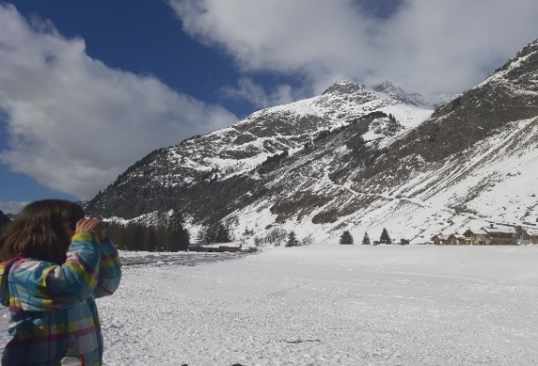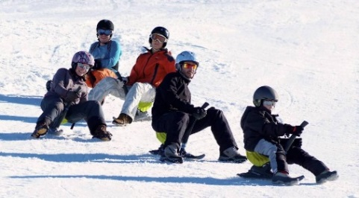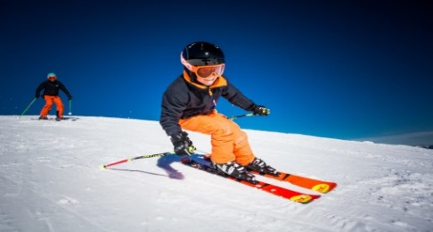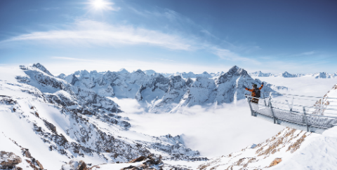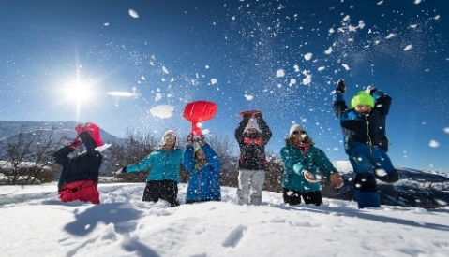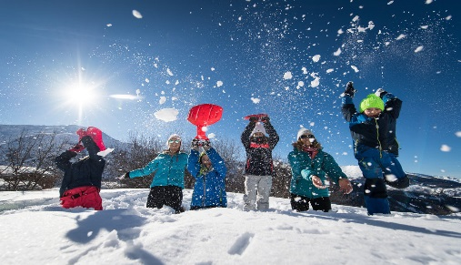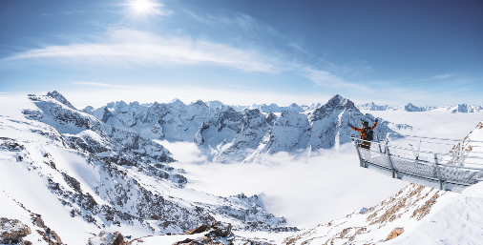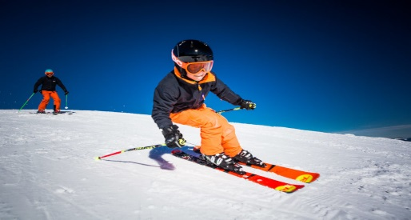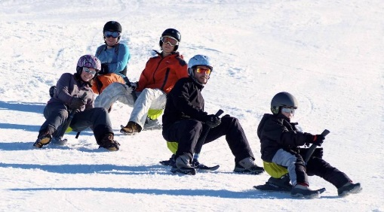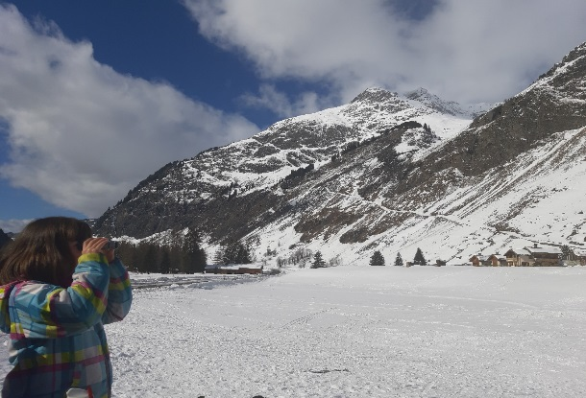

**Séjour maintenu si les conditions sanitaires s’améliorent. Si nous devions annuler, un accueil sera organisé à Barraux**

**ESPACE JEUNES 6 – 11 ans**

**SEJOUR NEIGE aux Deux-Alpes**

**SEJOUR NEIGE aux Deux-Alpes**

**ESPACE JEUNES 6 – 11 ans**

Au programme :

**Challenge cohésion de groupe**

Relais, curling-luge, bowling-luge, construction d’un parcours de luge avec tunnel,…Bref, rigolade en perspective !

**Journée « ambiance haute-montagne »**

Monter à 3200 m pour admirer le paysage, tenter la passerelle perchée dans le vide pour les plus courageux, et visiter la grotte de glace au cœur même du glacier. Une journée pour s’en mettre plein les yeux !

**Ski alpin** sur une demi-journée pour les titulaires de la 2ème étoile.

**Rando’ Safari** (pour les non skieurs, à la demi-journée)

Raquettes au pied, nous nous rendrons dans la Vallée du Ferrand pour tenter d’observer chevreuils, chamois, aigle ou gypaète à l’aide de jumelles et longue-vue.

**Piscine**

**Yooner**: Nouvelle activité – sensations de glisse garanties !

**Balade et animation autour de « utilisation du DVA »** Détecteur de Victimes d’Avalanche

Au programme :

**Challenge cohésion de groupe**

Relais, curling-luge, bowling-luge, construction d’un parcours de luge avec tunnel,…Bref, rigolade en perspective !

**Journée « ambiance haute-montagne »**

Monter à 3200 m pour admirer le paysage, tenter la passerelle perchée dans le vide pour les plus courageux, et visiter la grotte de glace au cœur même du glacier. Une journée pour s’en mettre plein les yeux !

**Ski alpin** sur une demi-journée pour les titulaires de la 2ème étoile.

**Rando’ Safari** (pour les non skieurs, à la demi-journée)

Raquettes au pied, nous nous rendrons dans la Vallée du Ferrand pour tenter d’observer chevreuils, chamois, aigle ou gypaète à l’aide de jumelles et longue-vue.

**Piscine**

**Yooner**: Nouvelle activité – sensations de glisse garanties !

**Balade et animation autour de « utilisation du DVA »** Détecteur de Victimes d’Avalanche

**Séjour maintenu si les conditions sanitaires s’améliorent. Si nous devions annuler, un accueil sera organisé à Barraux**

Informations et inscriptions :

[jeunessebarraux@mairie-barraux.fr](mailto:jeunessebarraux@mairie-barraux.fr) / 06 88 98 72 42

**Séjour en pension complète**

**au Chalet Annapurna aux 2 Alpes**

Tarifs barrolins : de 136 à 295 € selon votre QF

Tarifs extérieurs: de 295 à 431 € selon votre QF

Tarifs barrolins : de 136 à 295 € selon votre QF

Tarifs extérieurs: de 295 à 431 € selon votre QF

**Séjour en pension complète**

**au Chalet Annapurna aux 2 Alpes**

Informations et inscriptions :

[jeunessebarraux@mairie-barraux.fr](mailto:jeunessebarraux@mairie-barraux.fr) / 06 88 98 72 42